Страхование дополнительной накопительной пенсии с участием государства
Добровольное страхование дополнительной накопительной пенсии – это программа формирования будущей пенсии за счет собственных добровольных взносов и софинансирования государством (при участии работодателя).

Почему это выгодно?
- Получение дополнительной пенсии.
- В накоплении вашей пенсии участвует государство.
- При выборе тарифа от 1 до 3% государство удваивает взнос. При выборе от 4 до 10% – добавляет 3%.
- Участие в программе не влияет на размер трудовой пенсии.
- Увеличение суммы накоплений за счёт доходности на уровне ставки рефинансирования Национального банка Республики Беларусь + страховой бонус (в том числе во время выплаты накопительной пенсии).
- Льгота по подоходному налогу.
- Перечисление взносов осуществляет работодатель.
- Дополнительная накопительная пенсия наследуется, а в случае инвалидности 1 и 2 группы выплачивается единовременно досрочно.
- Трудовой стаж не влияет на право получения дополнительной накопительной пенсии.

Пример программы
Ориентировочный расчёт:
- Заработная плата — 1 500 рублей
- Тариф по договору — 6% (3% работник + 3% государство (работодатель))
- Норма доходности - ставка рефинансирования — 9,5%
- Расходы на ведение дела страховщика — 6% (Расходы считаются от взноса, а доходность начисляется на всю сумму, накопленную на счете).
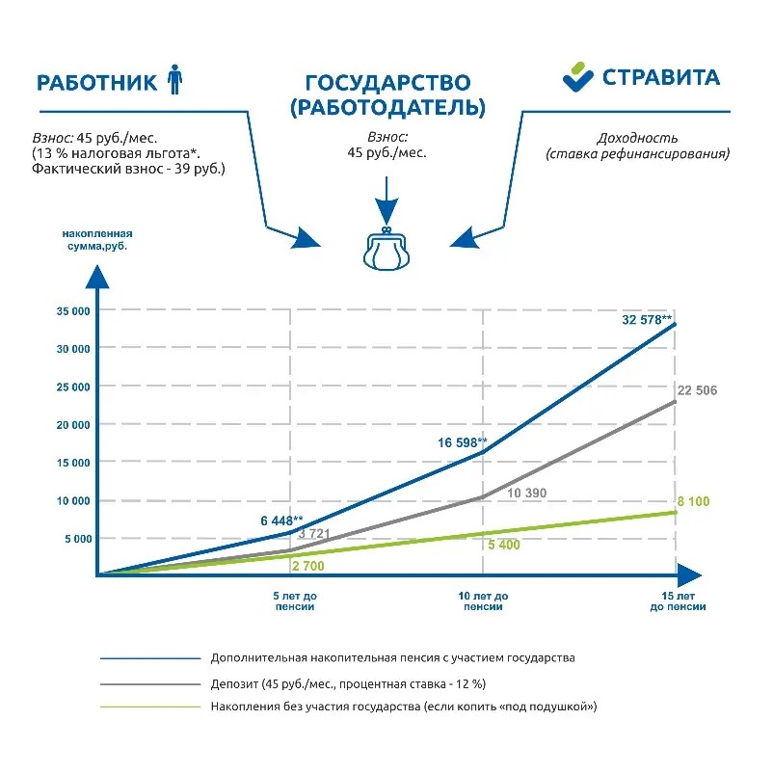
*Льгота по подоходному налогу за 15 лет страхования – около 1 000 рублей.
**Размер дополнительной накопленной пенсии без учёта дохода на этапе выплат.

Кто может стать участником программы?
Участником программы может стать работающий гражданин, за которого уплачиваются взносы в ФСЗН, в возрасте не старше 55 лет (женщины), 60 лет (мужчины) на дату начала срока страхования*.
*дата начала срока страхования - первое число месяца, следующего за месяцем поступления первого страхового взноса по договору.

Как работает программа?
- Участник программы заключает договор страхования и определяет:
- тариф (% отчислений от своей заработной платы): от 1% до 10%;
- срок выплаты дополнительной накопительной пенсии: ежемесячно в течение 5 либо 10 лет.
- Участник программы предъявляет договор работодателю.
- Работодатель на основании договора участника программы определяет тариф (от 1% до 3% заработной платы участника программы), который будет применяться при финансовой поддержке государства, и ежемесячно перечисляет страховые взносы в Стравиту.
Допустимые диапазоны тарифов установлены Указом от 27.09.2021 № 367.
На сумму страхового взноса, удержанного из заработной платы, участник программы вправе получить налоговую льготу в размере 13%.
- Достигнув общеустановленного пенсионного возраста, участник программы обращается в Стравиту и начинает ежемесячно получать дополнительную накопительную пенсию.

Как и где можно оформить договор добровольного страхования дополнительной накопительной пенсии?
Заключить договор страхования можно в любом офисе компании или онлайн в личном кабинете клиента.

